Project Word.

Titolo del gruppo di lavoro:
Significato:
il significato del titolo nasce dell’unione dell’idea di pixel (l’unità più piccola di una immagine digitale) con quella di alchimisti (coloro che cercano di trasformare la materia in un qualcosa di prezioso. Questa unione crea un’immagine di un gruppo capace di manipolare gli elementi digitali per creare qualcosa di unico, di nuovo o di valore. L’immagine e il significato di questo nome danno così l’idea di creativi digitali o innovatori; di visionari o agenti di cambiamento, ovvero di tutti coloro che hanno la capacità di creare qualcosa che abbia un impatto positivo sul mondo.
Scelta del nome:
Per la scelta del nome è stata utilizzata l’intelligenza artificiale nel seguente modo: Inizialmente si è voluto ricercare un nome basandosi suoi nomi dei componenti, soprattutto le iniziali di essi, l’intelligenza artificiale ha portato come risultato vari tipi di nomi come “AFAT” o “FATA”, i quali non hanno convinto e soddisfatto perché privi di significato. Di conseguenza, dopo queste prime ricerche si è provato a chiedere all’IA di creare un nome che unisse il concetto delle mente e dell’intelletto umano con quello del mondo digitale. Anche in questo caso i risultati non hanno soddisfatto a pieno, si è provato poi a sottolineare il legame del digitale con quello dell’uomo ovvero dell’ingegno umano provando a richiedere questo a più intelligenze artificiali (le principali sono state ChatGpt, Gemini, Copilot). Si è giunti così ad un insieme di nomi candidati i quali sono stati poi votati con sondaggio whatsapp, che ha portato per il suo significato alla scelta di Pixel “Alchemists” (tra i candidati vi erano i seguenti nomi: Dreamweavers; The Infinite Loopers; The Binary Brainiecs; The IA-Chitects), i candidati presenti nel sondaggio derivano dai nomi scelti e preferiti dai singoli componenti del gruppo.
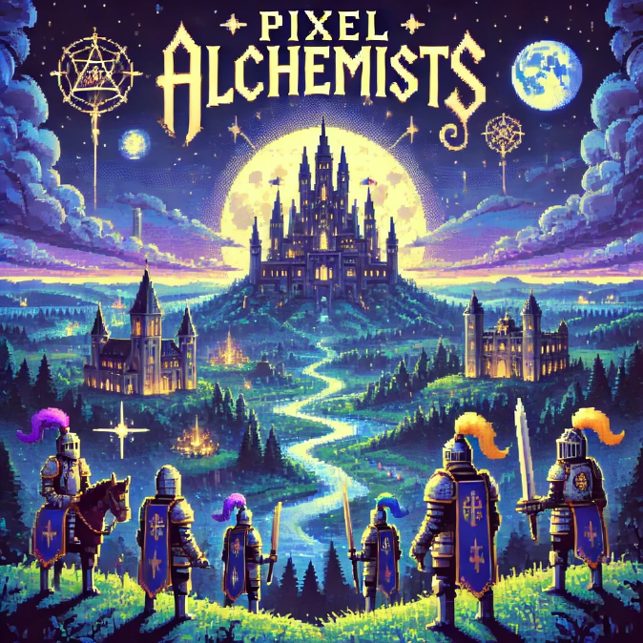

Ruoli del gruppo:
Referente e coordinatore del gruppo: Arcuri Federico Francesco.
Gestione dell’utilizzo dell’IA: Arcuri Federico Francesco e Ianni Andrea.

AMBITO MUSICALE:
Music Creator (chi crea musica sia componendo che producendo) e Composer (scrittura musica): Lanza Alessio.

Sound designer (crea e manipola suoni per arricchire l’esperienza uditiva): Mannarino Tommaso.

Producer (gestione e coordinamento della produzione e post-produzione musicale): Lanza Alessio e Ianni Andrea.

Game Audio Programmer (programmazione, gestione degli elementi audio -es: effetti sonori e dialoghi): Mannarino Tommaso.

Sound designer with programming skills (creazione di suoni interrativi con conoscenze in programmazione): Arcuri Federico Francesco.

PROGRAMMAZIONE:
Game programmer (programmazione codice, logica, fisica del videogioco, delle meccaniche e della integrazione grafica): Arcuri Federico Francesco e Ianni Andrea.

Engine Programmer (sviluppo e ottimizzazione del software di base del videogioco con risoluzione): Ianni Andrea.

AI Programmer (sviluppo e implementazione di algoritmi e comportamenti dei personaggi non giocanti -NPC): Arcuri Federico Francesco.

Audio Programmer (programmazione, creazione e gestione dei suoni in gioco): Mannarino Tommaso e Alessio Lanza.

SOCIAL:
Community Manager (gestione e cura della comunità online del progetto): Alessio Lanza.

Marketing Manager (responsabile della pianificazione e gestione delle strategie di marketing): Arcuri Federico Francesco.

Content Creator (creazione di contenuti social): Mannarino Tommaso, Alessio Lanza e Ianni Andrea.

Graphic Designer (creazione di progetti visivi come layout e materiali pubblicitari): Arcuri Federico Francesco, Ianni Andrea, Mannarino Tommaso e Alessio Lanza.

Prodotto, tema e formato (bozza del 24/02):
Creazione di un videogioco 2D RPG con varietà di personaggi, dialoghi significati e molto altro (verrà utilizzata la base -all’livello di meccaniche- di un videogioco preesistente.

Strumenti di cooperazione:

- Gruppo WhatsApp;
- Classe virtuale (classroom);
- E-mail (Gmail);
- Meet e Discord.

Ipotesi spazio di pubblicazione:
Lo spazio di pubblicazione del videogioco che il gruppo vuole creare sarà all’interno di un sito web creato appositamente per il videogioco il quale conterrà il download gratuito del prodotto in modo tale che tutti potranno installarlo, inoltre vi sarà anche una spiegazione delle meccaniche presenti nel gioco, della storia e di tutte quelle che saranno le caratteristiche e specifiche che il prodotto avrà l’idea e anche quella mediante vari social di pubblicizzare il lavoro, creando varie locandine pubblicitarie o altro utilizzando sempre l’intelligenza artificiale. Inoltre, al videogioco verrà creato un formato che possa essere adatto per vari store digitali (l’IA verrà utilizzata non solo per creare il sito e gli elementi pubblicitari ma anche come supporto per una giusta pubblicità del prodotto.

Strategie di cooperazione:
La strategia di cooperazione che il gruppo vuole adottare sarà la seguente: i singoli elementi del gruppo lavoreranno individualmente ricoprendo il proprio ruolo per il raggiungimento di uno o più step predisposti. Giunti alla conclusione dei vari step gli elementi del gruppo reinseriranno l’operato, dando opinioni e feedback. Di conseguenza si può riassumere questa strategia operativa come uno primo carattere parallelo per arrivare ad un punto di carattere sequenziale, poiché inizialmente ognuno svolge il proprio ruolo nel raggiungimento di un obbiettivo che sarà poi fondamentale nel momento in cui avverrà la revisione e il confronto di ogni singolo lavoro per andare avanti nell’operato e raggiungere così il prodotto finale.

Story Board.

Trama del videogioco (Bozze migliori trovate con l’IA):
1° BOZZA:
PIXEL NOIRE – IL CASO DELLA CITTÀ PERDUTA (Avventura/Investigativo – Stile Pixel Art Retrò)
Ambientazione: Una città decadente degli anni ’50 con un’atmosfera noir, nebbia costante e luci al neon tremolanti.
Trama: Il detective Raymond Vale riceve un caso insolito: una donna disperata afferma che il suo quartiere è letteralmente scomparso nel nulla. La polizia la ignora, ma Raymond inizia a indagare e scopre che le persone che vivevano in quella strada sono state cancellate dalla memoria di tutti… tranne la sua. Man mano che risolve il caso scopre che la città è intrappolata in un loop temporale generato da un misterioso esperimento segreto.
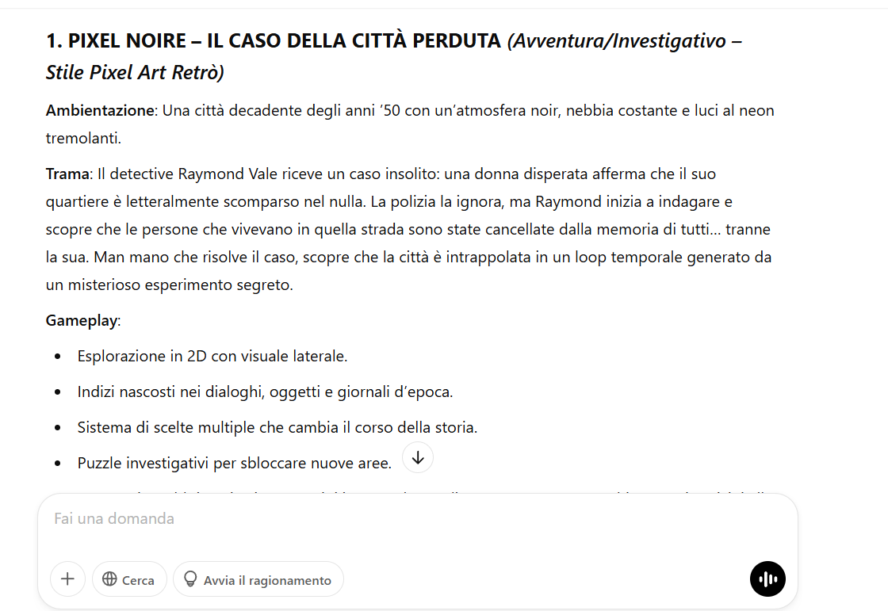

2° BOZZA:
SHADOW CIRCUIT (Platformer/Stealth/Cyberpunk – Stile Neon Pixel Art)
Ambientazione: Una metropoli futuristica dominata da grattacieli, pubblicità olografiche e droni di sorveglianza.
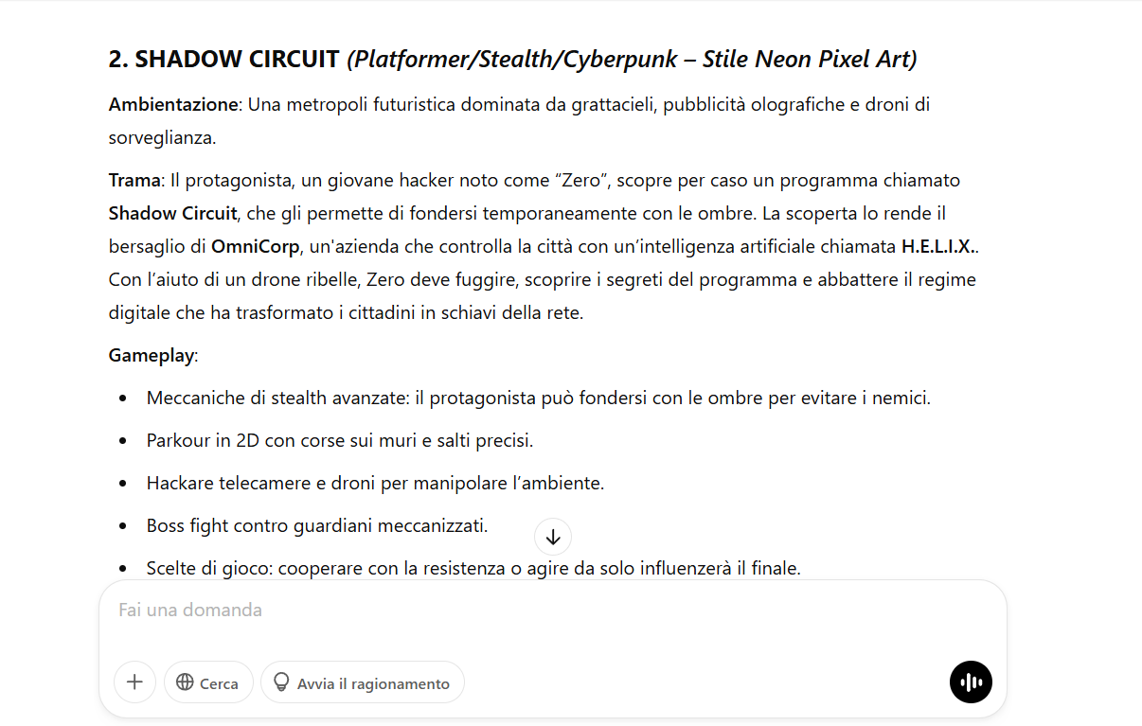
Trama: Il protagonista, un giovane hacker noto come “Zero”, scopre per caso un programma chiamato Shadow Circuit, che gli permette di fondersi temporaneamente con le ombre. La scoperta lo rende il bersaglio di OmniCorp, un'azienda che controlla la città con un’intelligenza artificiale chiamata H.E.L.I.X.. Con l’aiuto di un drone ribelle, Zero deve fuggire, scoprire i segreti del programma e abbattere il regime digitale che ha trasformato i cittadini in schiavi della rete.

3° BOZZA:
THE LAST FLAME (Metroidvania/Dark Fantasy – Stile Gotico Pixel Art)
Ambientazione: Un mondo oscuro e desolato, con antichi castelli, foreste spettrali e catacombe infestate.
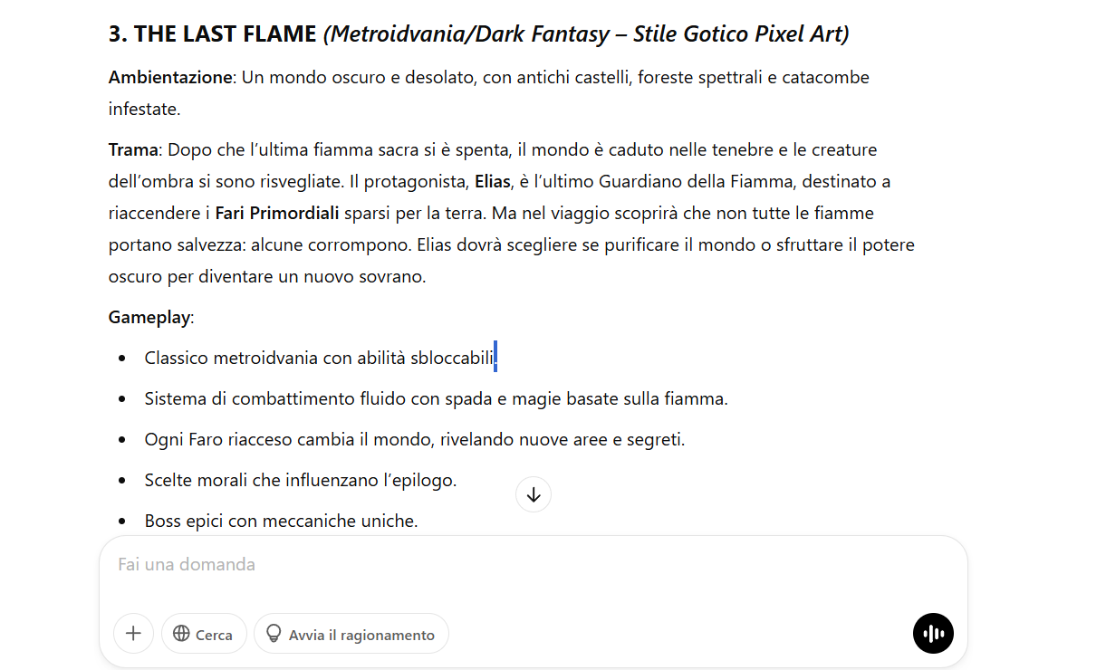
Trama: Dopo che l’ultima fiamma sacra si è spenta, il mondo è caduto nelle tenebre e le creature dell’ombra si sono risvegliate. Il protagonista, Elias, è l’ultimo Guardiano della Fiamma, destinato a riaccendere i Fari Primordiali sparsi per la terra. Ma nel viaggio scoprirà che non tutte le fiamme portano salvezza: alcune corrompono. Elias dovrà scegliere se purificare il mondo o sfruttare il potere oscuro per diventare un nuovo sovrano.

4° BOZZA:

ADVENTIA: L'ASCESA DEL PRESCELTO (Action RPG – Stile Fantasy Pixel Art)
Ambientazione: Adventia è una terra vasta e selvaggia, ricca di antiche rovine, foreste incantate e città fortificate, un tempo fiorenti sotto il dominio dell'Imperatore Crentus Dedo I. Ma ora, il caos regna sovrano: i leviatani, giganti marini emersi dagli abissi, e i draghi, esseri ancestrali capaci di manipolare gli elementi, hanno scatenato la loro furia sulle terre emerse. Le città bruciano, il terreno si spacca e le profondità della terra tremano sotto il peso della loro avanzata distruttiva.
Trama: Nell'oscurità che avvolge Adventia, una speranza si accende. Il protagonista, una figura di sembianze umane ma di origine divina, è stato scelto da Lox, la divinità suprema, per riportare l’equilibrio. Il suo destino è segnato: dovrà attraversare le terre devastate, affrontare creature leggendarie e scoprire i segreti che hanno portato i leviatani e i draghi a ribellarsi. Ma la minaccia più grande si cela nell’ombra: Atrax, il capo delle bestie e fratello di Lox. Spinto dall’odio e dal desiderio di distruggere la creazione stessa, Atrax guida le creature nel tentativo di ridurre Adventia in cenere. Il protagonista, armato del potere divino conferitogli da Lox, dovrà affrontare prove mortali, conquistare antiche reliquie e forgiare alleanze con gli ultimi sopravvissuti.

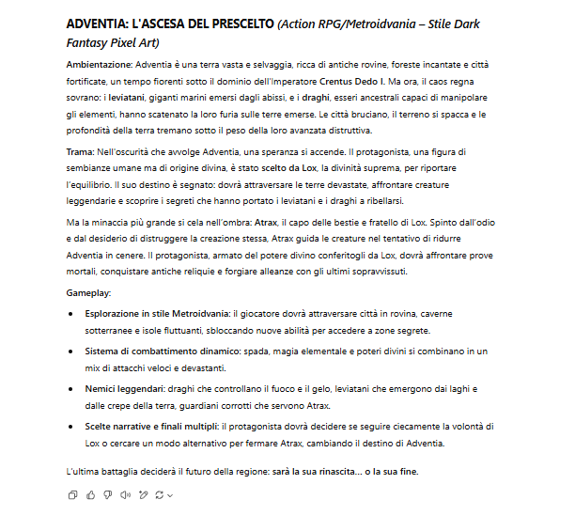


Ricerca del motore o programma da utilizzare:

Dopo un'analisi delle opzioni disponibili riguardante il motore di sviluppo da utilizzare per il progetto, in base alle nostre esigenze ovvero l'obiettivo di creare un gioco 2D RPG con dialoghi, diversi personaggi e un sistema di interazioni coinvolgente e considerando anche che esistono già delle conoscenze su come programmare su GameMaker, il che rappresenta un vantaggio in termini di sviluppo. Di conseguenza sono stati valutati diversi motori di gioco, ognuno con caratteristiche specifiche:
- Godot: Un motore open-source flessibile, leggero e con un'interfaccia intuitiva. Utilizza GDScript, un linguaggio di scripting semplice e potente, ed è particolarmente adatto ai progetti 2D.
- GameMaker: Un motore conosciuto per la sua facilità d'uso, ideale per lo sviluppo di giochi 2D. Offre un sistema drag-and-drop intuitivo e supporta un linguaggio di scripting per una maggiore personalizzazione.
- MicroStudy: Una scelta meno diffusa, ma comunque valida, con strumenti semplici per la creazione di giochi, particolarmente utile per la creazione di minigiochi o arcade.
- Unity: Uno dei motori più utilizzati a livello globale, capace di gestire progetti sia in 2D che in 3D con alta qualità grafica. Supporta il linguaggio C# ed è ideale per progetti più complessi e multipiattaforma.
Dopo aver confrontato vari aspetti come: la facilità d'uso, la flessibilità, le risorse disponibili e i nostri obiettivi è stato deciso di utilizzare GameMaker.
Questa scelta si basa su diversi fattori:
- Semplicità e rapidità di sviluppo: GameMaker permette di realizzare prototipi in modo veloce grazie alla sua interfaccia intuitiva.
- Focus sui giochi 2D: Considerando che il progetto è in 2D, GameMaker rappresenta un'opzione ottimale.
- Equilibrio tra accessibilità e potenza: Pur essendo semplice da usare, offre strumenti avanzati per una maggiore personalizzazione.
- Conoscenze pregresse: Essendo già presenti competenze su GameMaker, sarà più facile gestire lo sviluppo senza dover imparare un nuovo motore da zero.
Questa decisione permette così di sviluppare il progetto in modo efficace e produttivo.

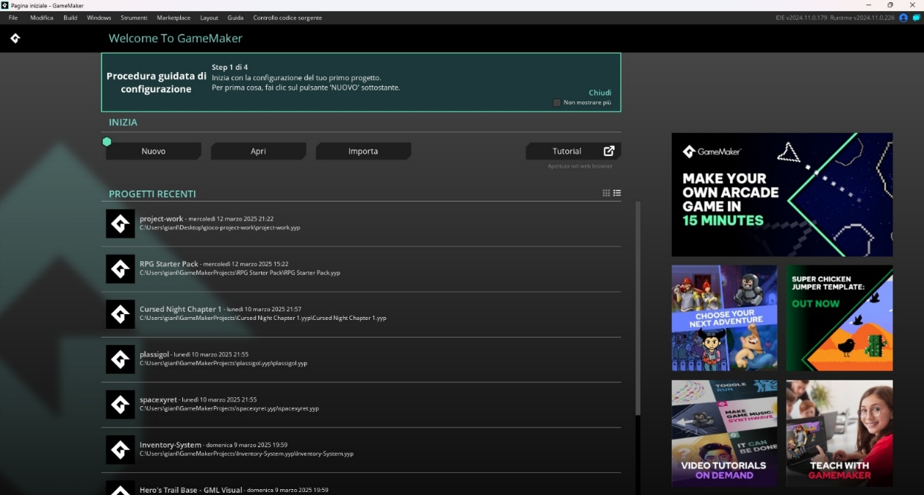
Hub di GameMaker:

Pagina vuota di GameMaker:

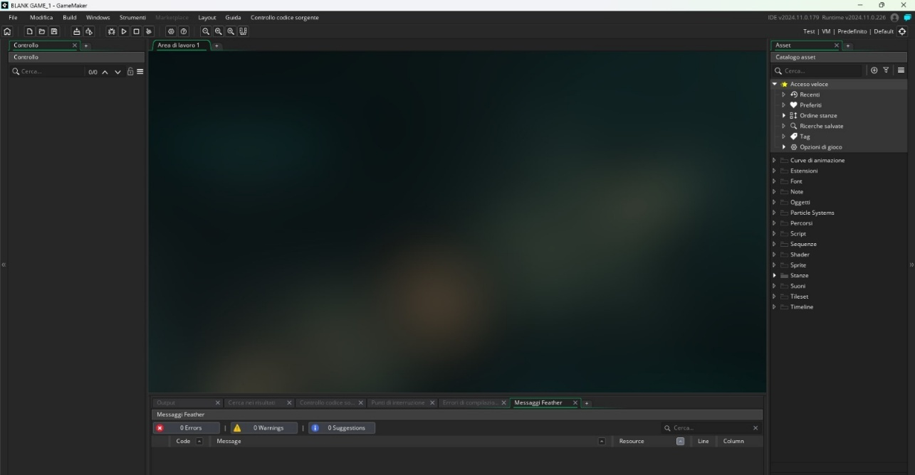

Implementazione delle meccaniche di gioco e di intelligenza degli NPC (insieme di bozze):

Codice per il movimento del personaggio/ protagonista codice strutturale fornito di variabili e meccanismi collegate nel gioco tra altri oggetti:

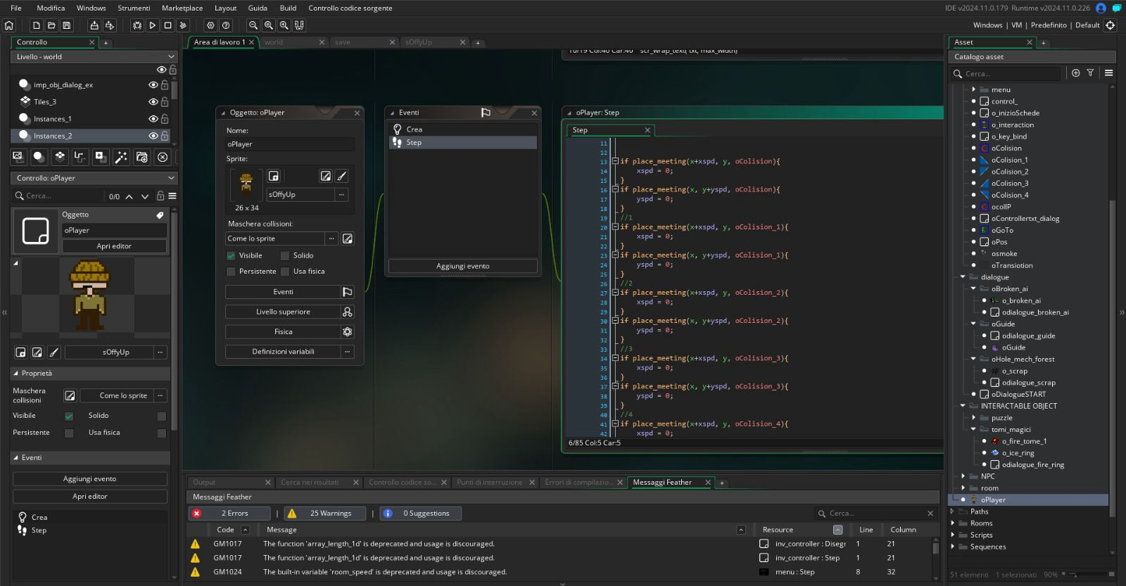

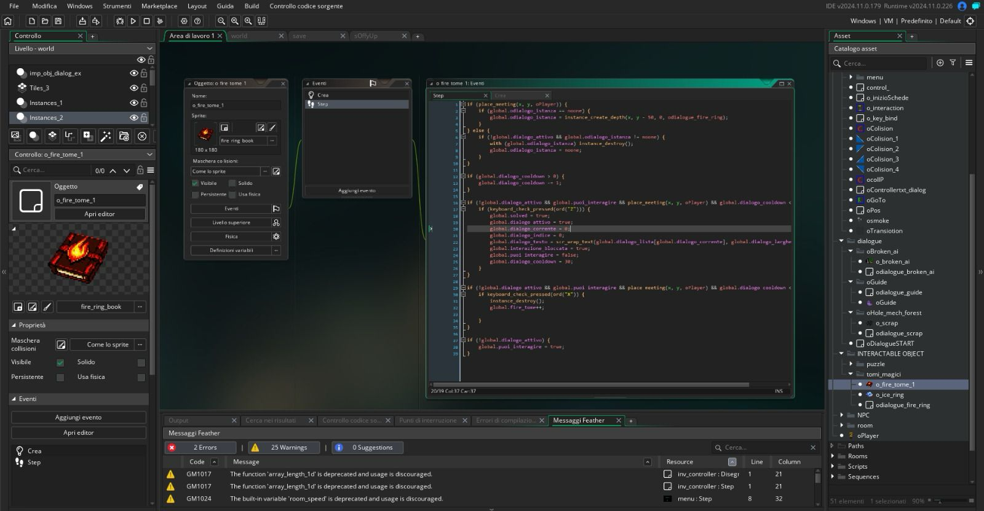
Codice inerente al sistema di dialogo in questo caso dell’oggetto che viene raccolto nella schermata di gioco:
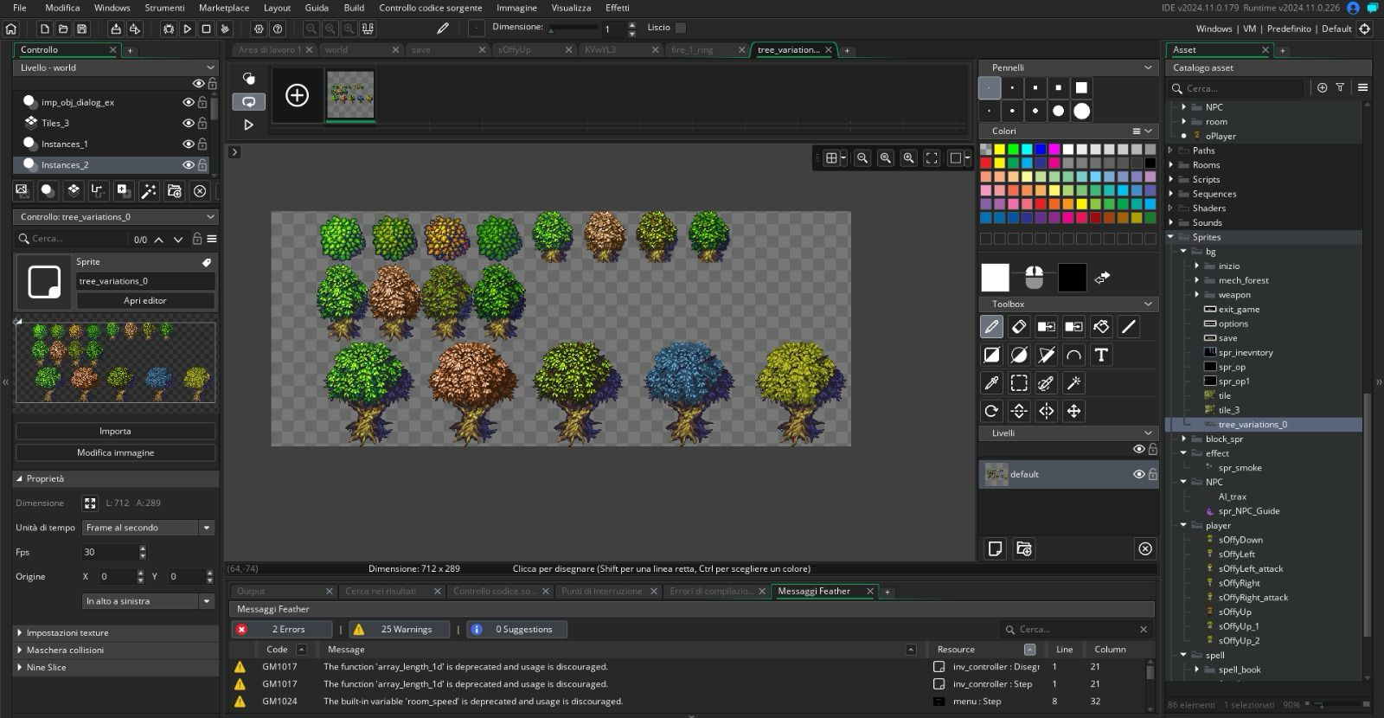
Design Sprite per tile set di vegetazione... usata per la formazione di un mondo giocabile:
Vecchie bozze:
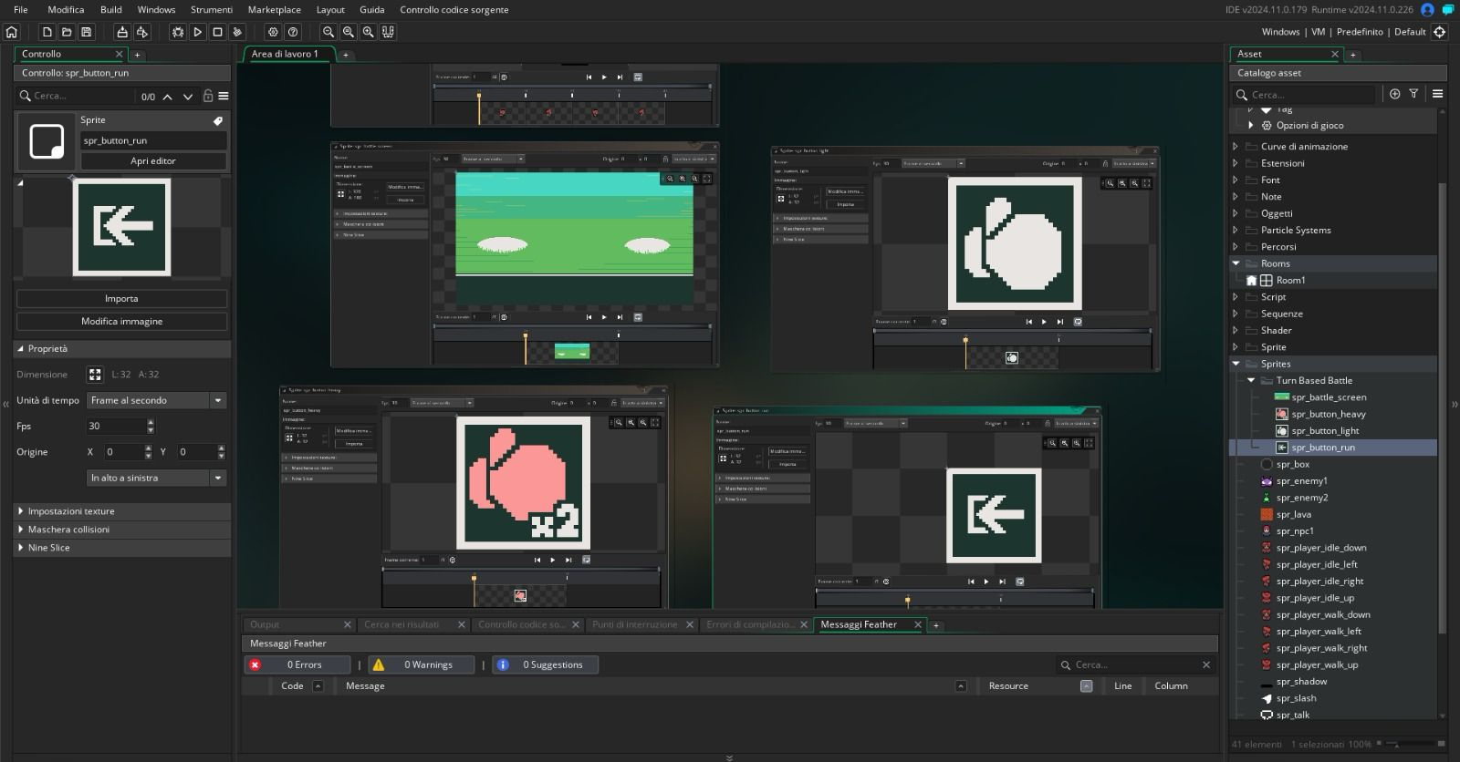
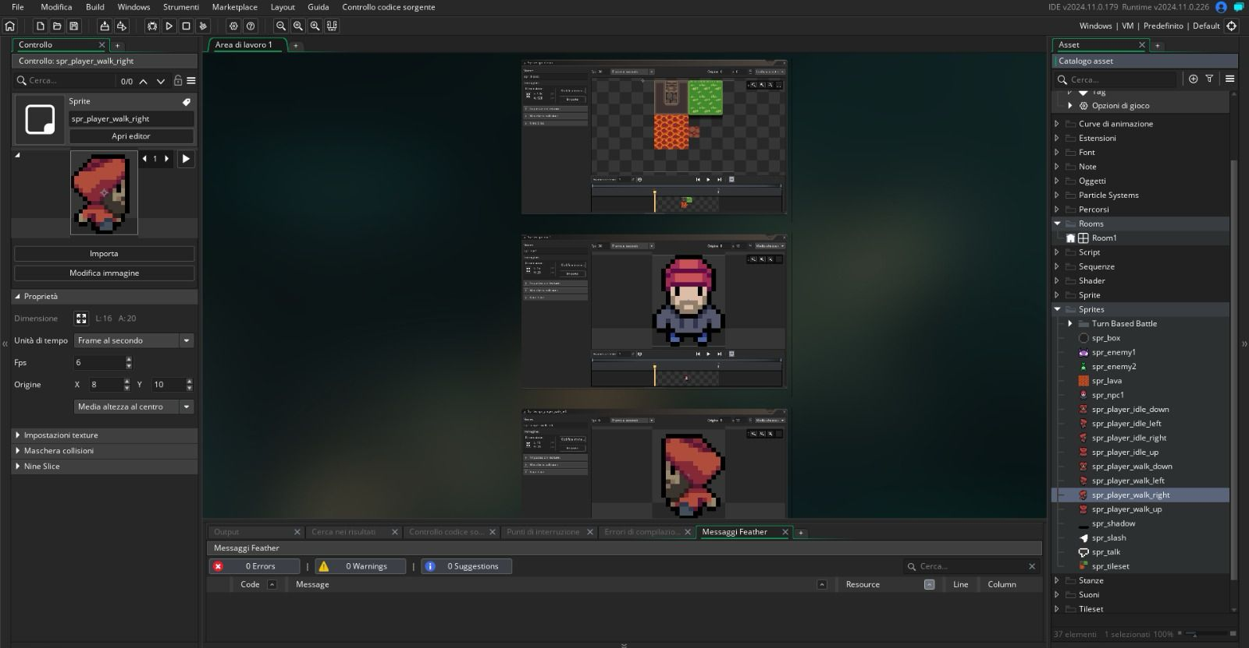

Sistema di dialogo (esempio di funzionamento e layout):
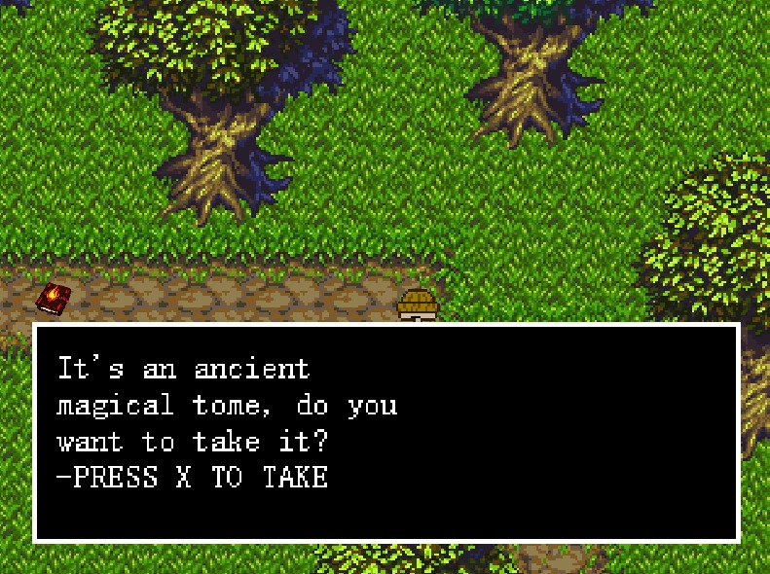

Bozze di Sprite:
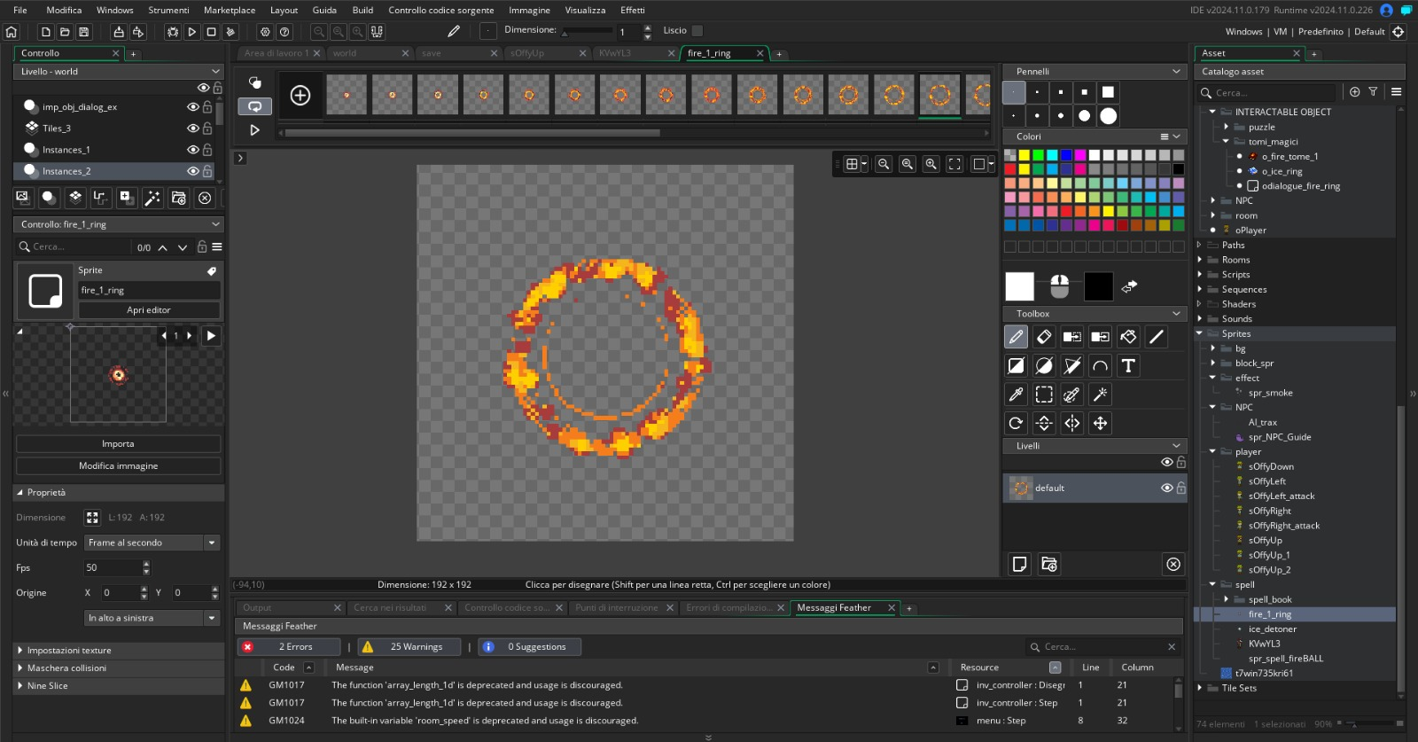

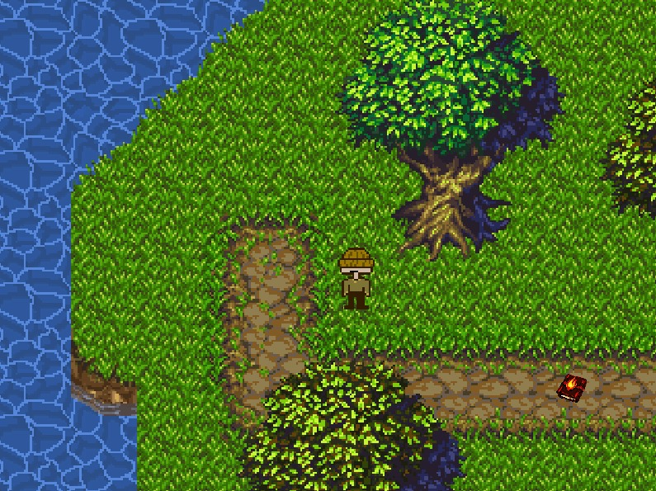
Esempio scena di gioco:

Bozze di Sprite, personaggi e ambientazioni di gioco:

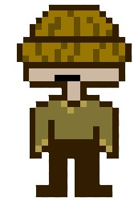

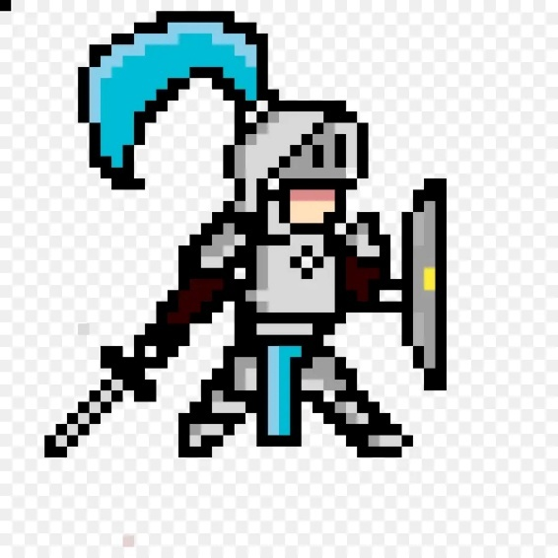

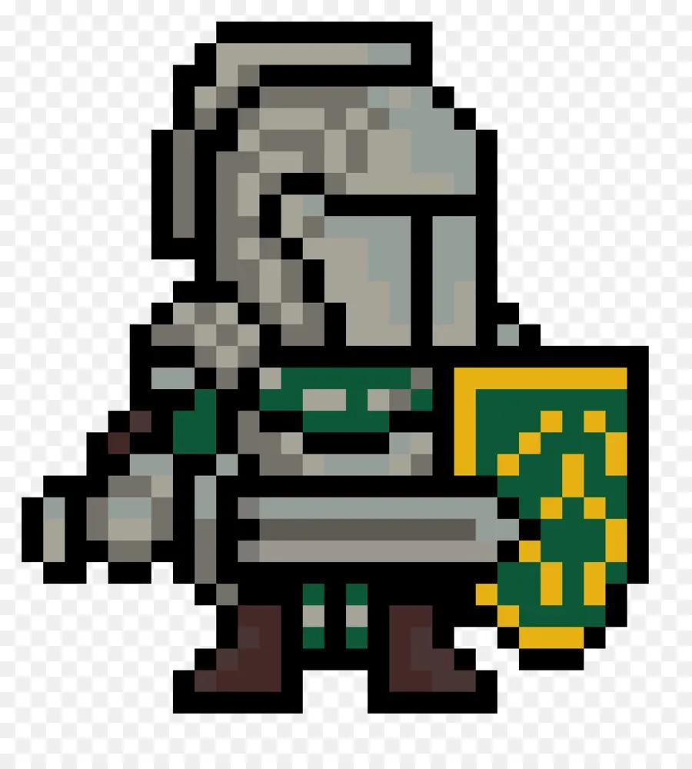

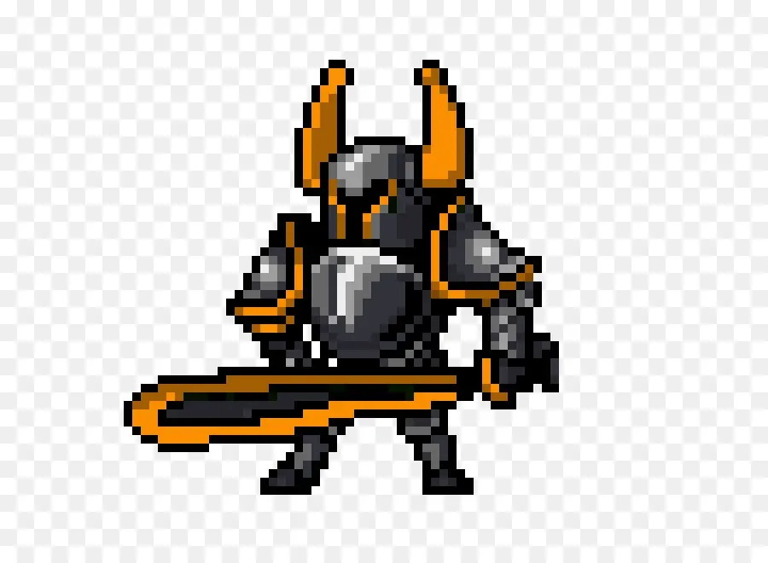

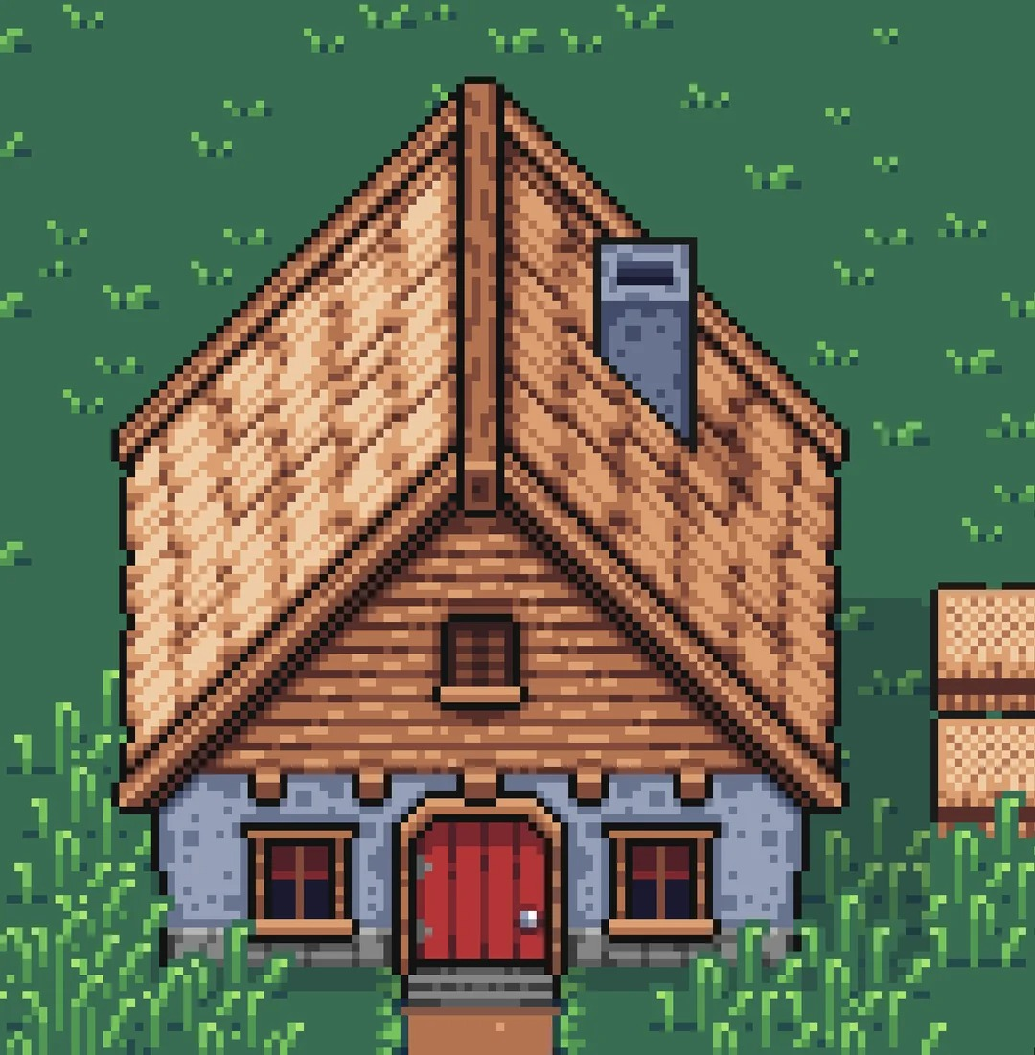

Scelta del motore di sviluppo musicale:
Dopo un'analisi delle opzioni disponibili riguardo al software da utilizzare per la creazione delle musiche e suoni per il progetto si è scelto di utilizzare LMMS. Sono stati valutati diversi software di composizione musicale, ognuno con caratteristiche specifiche, ricordando l'obiettivo di voler comporre una colonna sonora originale che si adatti all'atmosfera del gioco, con tracce dinamiche che accompagnino i vari momenti dell'esperienza… I software valutati sono stati:
- FL Studio: Un software molto popolare per la produzione musicale, con un'interfaccia intuitiva e un'ampia libreria di strumenti virtuali. Ottimo per la creazione di musica elettronica e orchestrale.
- LMMS: Un'alternativa gratuita e open-source, con strumenti essenziali per la composizione musicale. Adatto a chi vuole un software leggero e accessibile.
Dopo aver confrontato vari aspetti come la facilità d'uso, la flessibilità, le risorse disponibili e la compatibilità con il progetto, è stato deciso di utilizzare LMMS.
Questa scelta si basa su diversi fattori, i quali sono soprattutto la facilità di utilizzo: LMMS permette di comporre e modificare tracce rapidamente grazie a un'interfaccia intuitiva; e gli strumenti adatti alla composizione per videogiochi: Il software offre sintetizzatori, campionatori e strumenti che permettono di creare tracce musicali adatte all'atmosfera di un RPG.

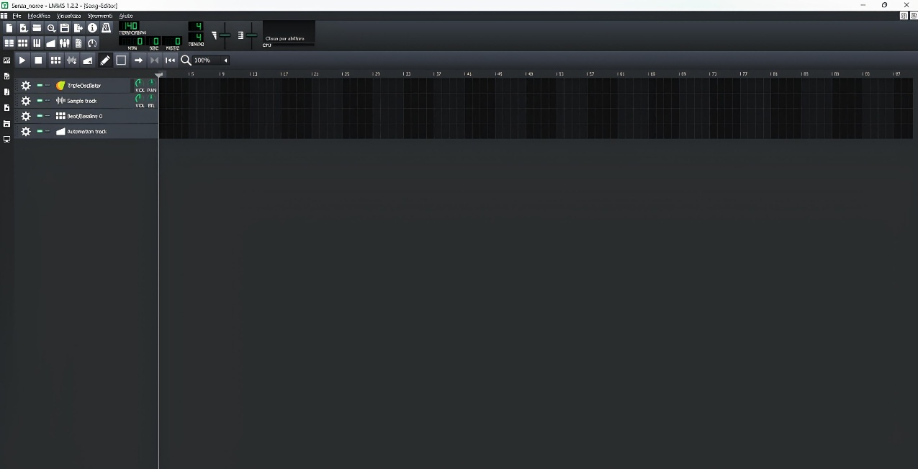
Hub di LMMS:
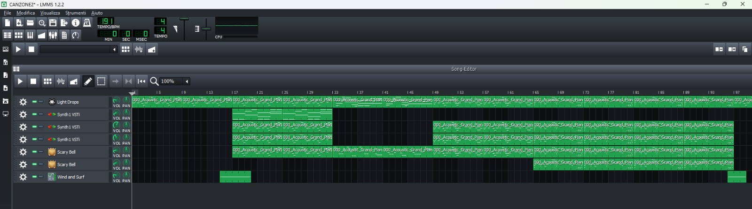
Bozze di lavoro su LMMS:
Canzone per Boss Fight:

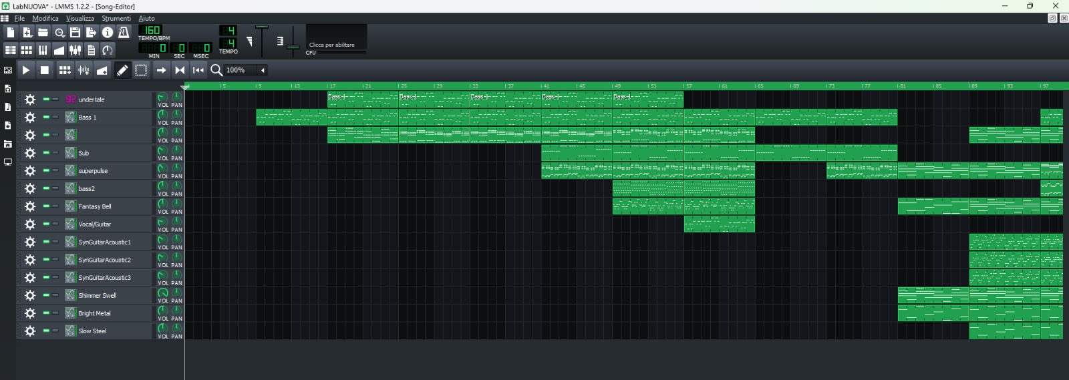

Canzone ambientale:

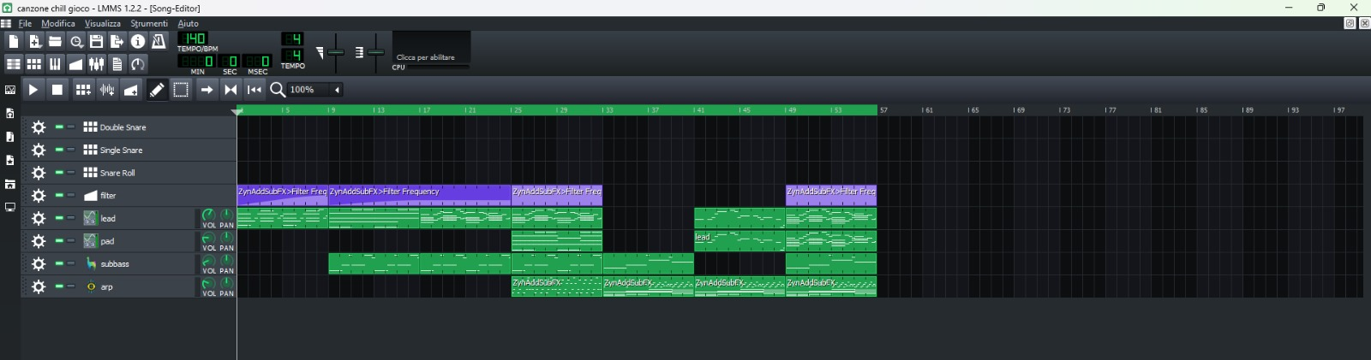

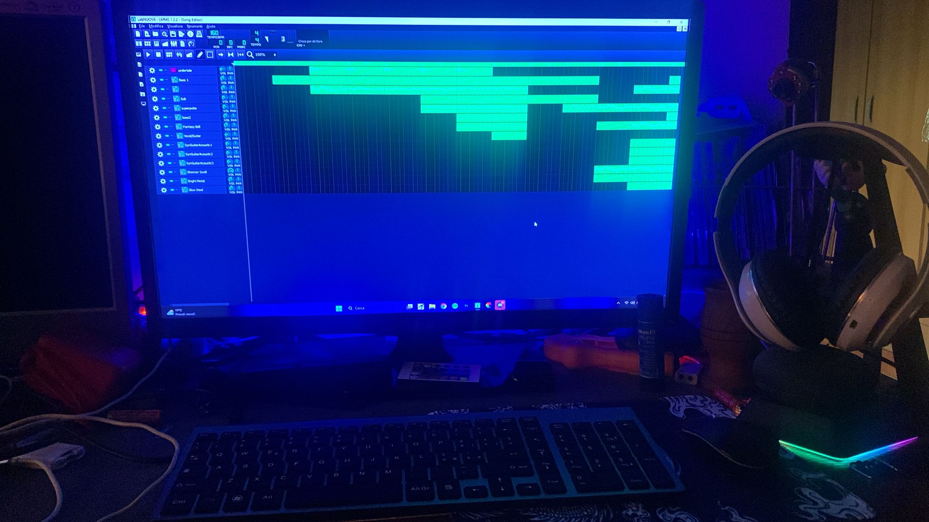
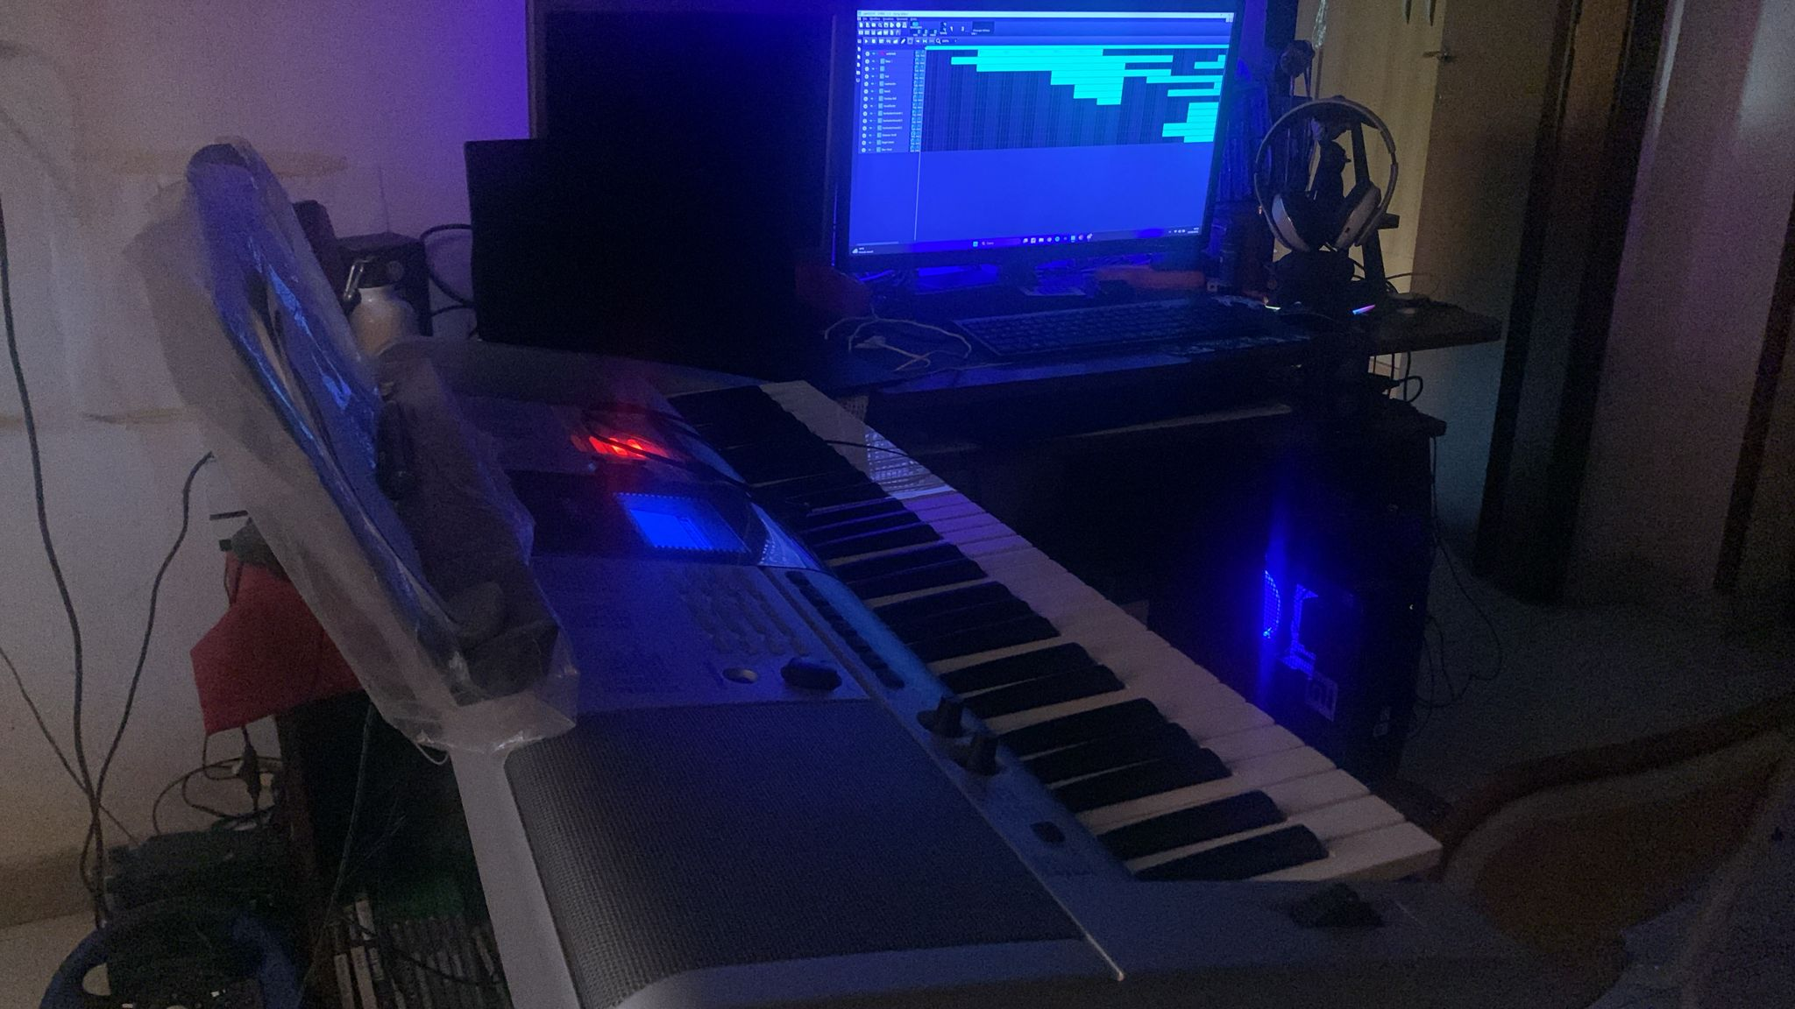

Bozza sulla copertina fisica del videogioco: 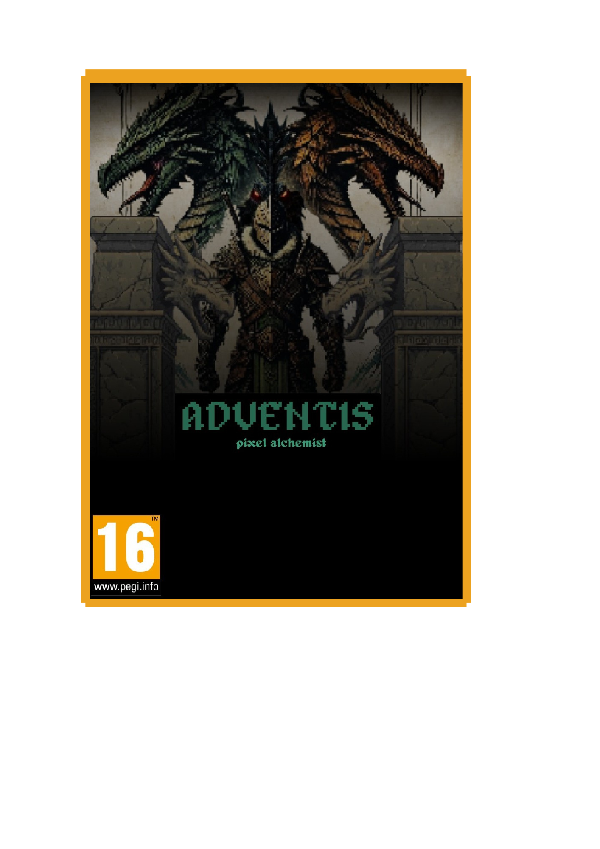

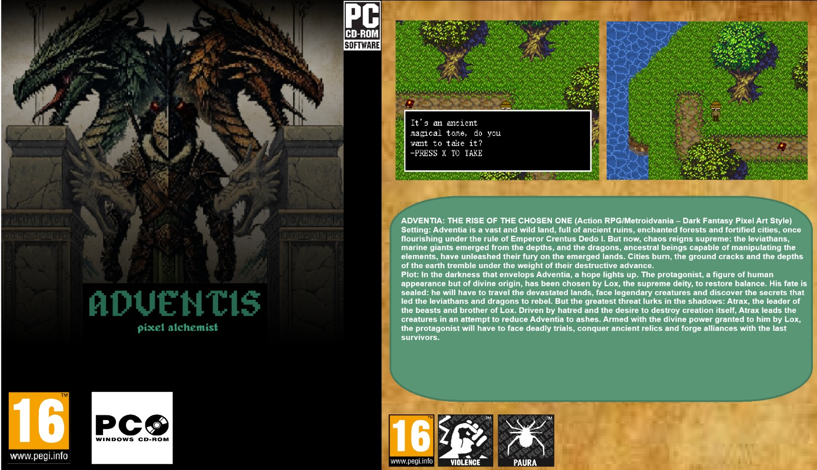

Bozza della copertina del canale YouTube:

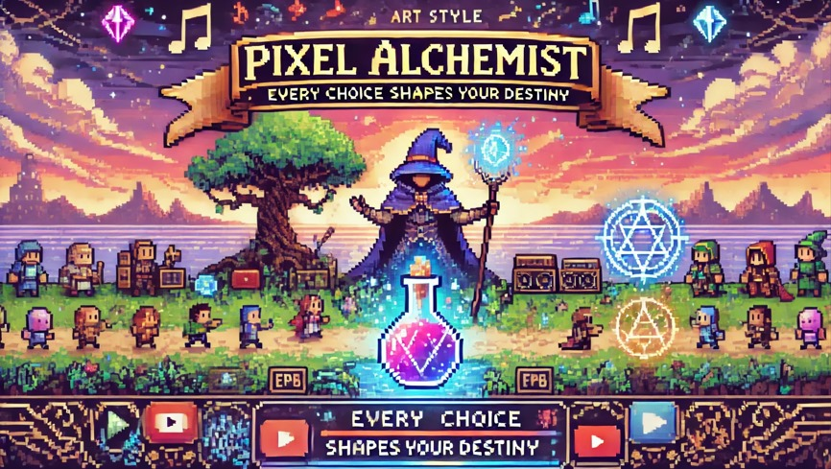

Titoli di coda:

"Grazie per aver giocato a Adventis!"

Il tuo viaggio attraverso il mondo di Adventis è giunto al termine… ma ogni fine è solo un nuovo inizio. Speriamo che l'avventura ti abbia emozionato tanto quanto ha emozionato noi nel crearla!

Un ringraziamento speciale dai creatori:
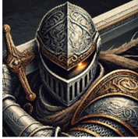
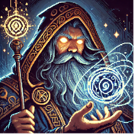
Andrea Ianni Federico Francesco Arcuri

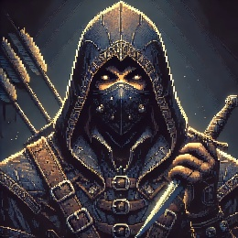
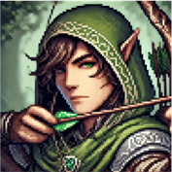

Alessio Francesco Lanza Tommaso Mannarino

Grazie per aver creduto in noi e per aver preso parte a questa avventura!
La tua passione è ciò che rende tutto possibile.

Ci vediamo nella prossima avventura!
Non smettere mai di esplorare!
3°B ITIS E. Fermi di Fuscaldo (CS).

